- 連 連 看（圖案）
１ |  |  |  |  | 香 菇
１ |  |  |  |  | 太 陽
 |  |  |  |  | 鉛 筆
 |  |  |  |  | 金 魚
 |  |  |  |  | 風 箏

２ |  |  |  |  | 糖 果
２ | 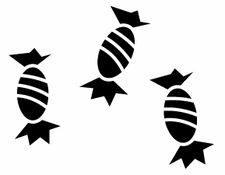 |  |  |  | 小 花
 | 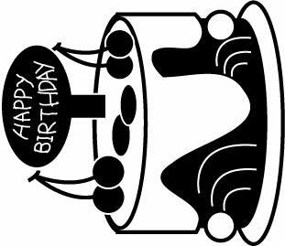 |  |  |  | 葡 萄
 |  |  |  |  | 蝴 蝶
 |  |  |  |  | 蛋 糕

３ | 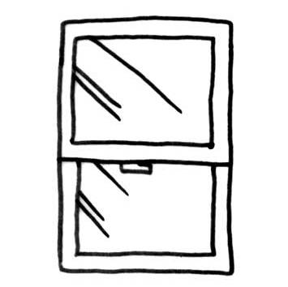 |  |  |  | 雨 傘
３ |  |  |  |  | 窗 戶  戶
 |  |  |  |  | 白雲
 | 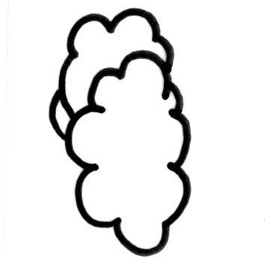 |  |  |  | 老 數
 | 橀 |  |  |  | 下 語

４ | ○ |  |  |  | 路 斯
４ | 澖 |  |  |  | 元 圈
 | 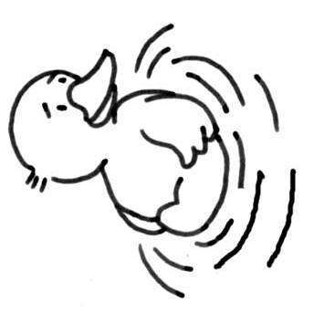 |  |  |  | 筱 貓
 | 憯 |  |  |  | 襪 子
 | 禢 |  |  |  | 鴨 子

５ | 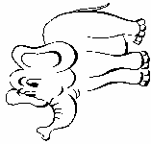 |  |  |  | 喇吧
５ | 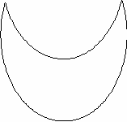 |  |  |  | 青蛙
 | 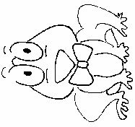 |  |  |  | 曉花
 | 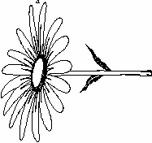 |  |  |  | 大項
 | 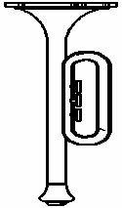 |  |  |  | 月亮

６ | 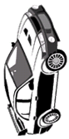 |  |  |  | 斑 馬
６ |  |  |  |  | 鋼 琴
 | 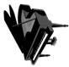 |  |  |  | 汽 車
 |  |  |  |  | 飛 機
 | 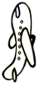 |  |  |  | 樹 葉

